Муниципальное бюджетное учреждение дополнительного образования
«Центр дополнительного образования «Авырал» имени В.Д.Иргита» с.Тээли

Открытое занятие

«Оберег из волчьего меха»

Педагог дополнительного образования
Уртунай Сайлык Могеевна

Тээли, 2024
Тема: ««Оберег из волчьего меха»
Цель: изготовление оберега из волчьего меха
Обучающие задачи:
-обучать навыкам использования различных материалов, учить самостоятельно работать с технологической картой изготовления изделия.
Развивающие задачи
-развивать стремление создать своими руками красивые вещи, способствовать формированию творческих способностей, познавательной активности и уверенности в своих силах.
Воспитывающие:
-воспитывать уважение к традициям и самобытной культуре своего народа, формировать бережное и уважительное отношение к культурно-историческому наследию страны.
Тип занятия: изучение нового материала.
Форма занятия: традиционная (комбинированная.
Методы: словесные, проектно- конструкторские, наглядные, методы практической работы
Оборудование для педагога: мультимедийное оборудование, кусочки разных видов кожи, образец изделия
Оборудование для обучающихся: кусочки волчьего меха карандаши, канцелярские ножи, клей, кусочки тканей синего, голубого, белого цветов
План занятия:
1 этап. Организационно-подготовительный
Актуализация знаний и умений, мотивация, погружение в тему занятия, определение общей цели занятия, сообщение темы.
Что такое оберег. Значение оберега. Виды оберегов.
II этап. Основная часть.
Изготовление оберега из волчьей кожи.
Исторический экскурс «Под защитой Белой Волчицы». Изготовление из волчьей кожи оберега по технологической карте.
III.Итоговый, Закрепление.Рефлекция

Ход занятия
1 этап. Организационно-подготовительный и диагностический
Актуализация знаний и умений, мотивация, погружение в тему занятия,
-Здравствуйте, ребята!
Сегодня мы будем работать с таким интересным видом меха, как мех волка. А теперь найдите среди разных видов меха волчий мех.
( дети находят незнакомый им мех, который является волчьим).
-а теперь подумайте, пофантазируйте, что можно сделать из этого меха (дети высказывают свои мнения)
- А я вам предлагаю сделать из волчьего меха оберег и поведаю легенду о Белой Волчице.
Легенда о Белой Волчице –одна из самых известных и красивых легенд, связанных с животными. Она рассказывает о том, как Белая Волчица стала символом верности и преданности своему народу и своей стране.
В легенде говорится, что Белая Волчица была рождена в горах и выросла в дикой природе. Она была сильной и ловкой, и ее стая уважала за это.
Однажды стая встретила молодого охотника, который был ранен и не мог двигаться. Белая Волчица решила помочь ему и принесла его к своему логову. Там она вылечила его раны и заботилась о нем, пока он не смог вернуться домой. Охотник вернулся и рассказал о Белой Волчице. Люди были поражены ее добротой и преданностью. Они решили, что она должна стать символом их народа и страны, а ее имя стало известно во всем мире.
С тех пор Белая Волчица стала легендой. Она символизирует верность, преданность и силу духа. Ее история напоминает нам о том, что даже в самых трудных ситуациях можно найти выход и найти поддержку у тех, кто готов помочь.

1.Оберег-это предмет, предохраняющий от опасности. Сделав оберег, мы отправим своим землякам-воинам на специальной военной операции.
2.Виды оберегов:
А) Естественные (природные): растения, животные, минералы.
Б) Искусственные: предметы, созданные человеком, несущие на себе какие-либо охранные знаки или символы (изображение глаз или фигур животных)
В) Обереги смешанного типа. Сочетают в себе несколько вышеописанных свойств.
II этап. Основная часть
1. Изготовление оберега по технологической карте на интерактивной доске
I.Подготовка меха
1. 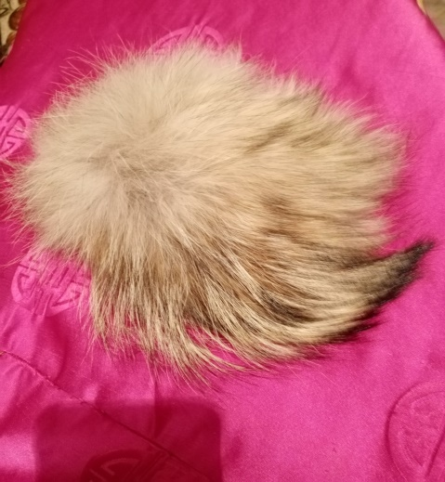 | Внимательно изучите кусочек меха с внешней и внутренней стороны
2. 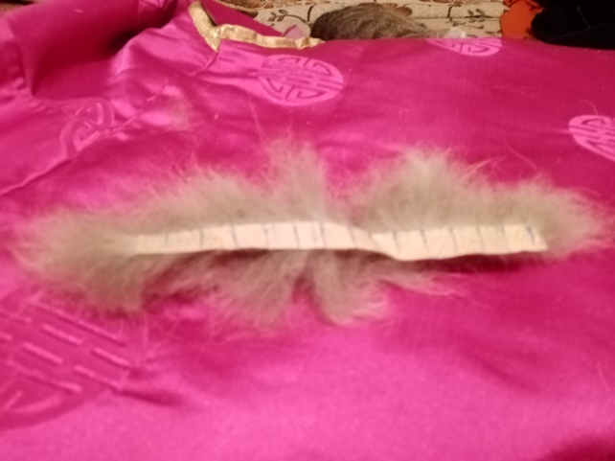 | Во внутренней стороне меха начертите параллельные линии шириной 1,0 см
3. 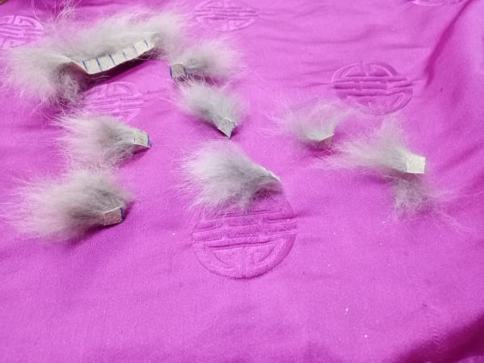 | По начерченным линиям канцелярским ножом аккуратно разрежьте полоски
4. 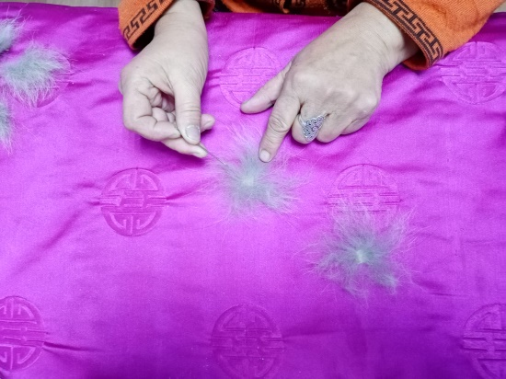 | Найдите центр квадратика и иглой подправьте волосинки на разные стороны
II.Подготовка ткани
1. 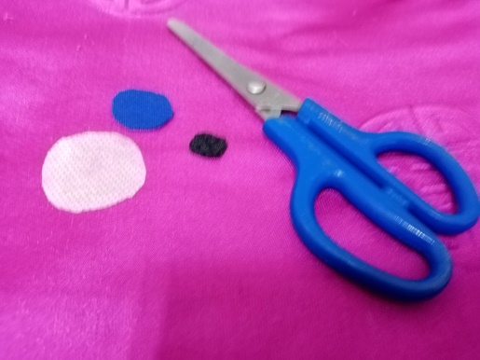 | Возьмите белую,синюю и черную ткани и разрежьте кружочки диаметром 2.0 см,1,5 см, 1 см.
III.Завершение работы
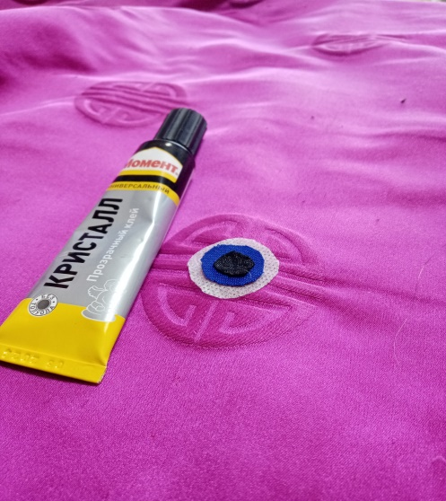 | На мех приклеить белый, синий и черный кружочки.
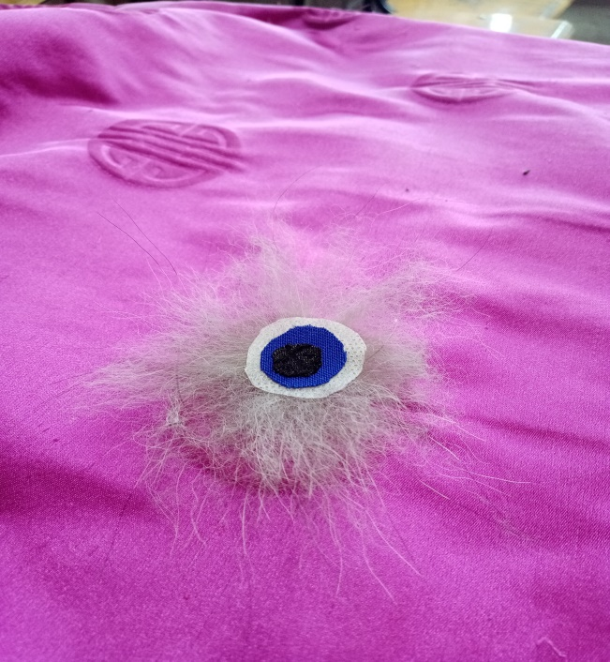 | Завершение работы.

III. Подведение итога. Рефлексия
Выставка готовых изделий

-Дети, вы все молодцы! Я очень рада, что вы все закончили работу. Все очень старались выполнить аккуратно. Все работы мы отправим нашим бойцам-землякам на специальной военной операции. Этот оберег поднимет их боевой дух и Победа будет за нами!

